La Musique

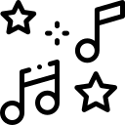
Genres / styles de musique :

- Classique
- Rock
- Indie
- Pop
- Jazz
- Blues
- Rap
- K-pop

Les instruments de musique :
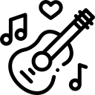
- Le piano
- La guitare
- Le violon
- La batterie
- Le saxophone
- La flûte
- La trompette
- L’accordéon
- L’harmonica
- La harpe
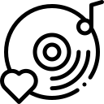
- Le tambour
- La basse
- La guitare électrique
- Le violoncelle

Jouer d’un instrument de musique :

- Jouer du violon / de la flûte – je joue de la Guitare ; il/elle joue du Piano
- jouer dans un groupe / jouer dans un orchestre
- Composer / écrire une musique / une chanson
- Chanter dans une chorale (choir)
- Un chanteur / une chanteuse
- Un compositeur de musique
- Aller à / assister à un concert / un festival de musique
- Écouter la radio

Exprimer son ressenti sur une musique/chanson/un style de musique:

- J’aime / j’apprécie ce style de musique/ cette chanson parce que :
- Ça me motive
- Ça me donne la pêche / de l’énergie / la chair de poule
- Ça me fait du bien/ pleurer
- Ça me soulage
- Ça me rend heureux(-se)/ joyeux(se)/ gai(e)
- Ça me met de bonne humeur
- J’ai des frissons/ les larmes aux yeux
- Ça aide à se calmer/ à se détendre/ à se vider la tête
- C’est apaisant
- C’est parfait pour se concentrer/ étudier/ se défouler / décompresser
- Je me sens heureux(se)

